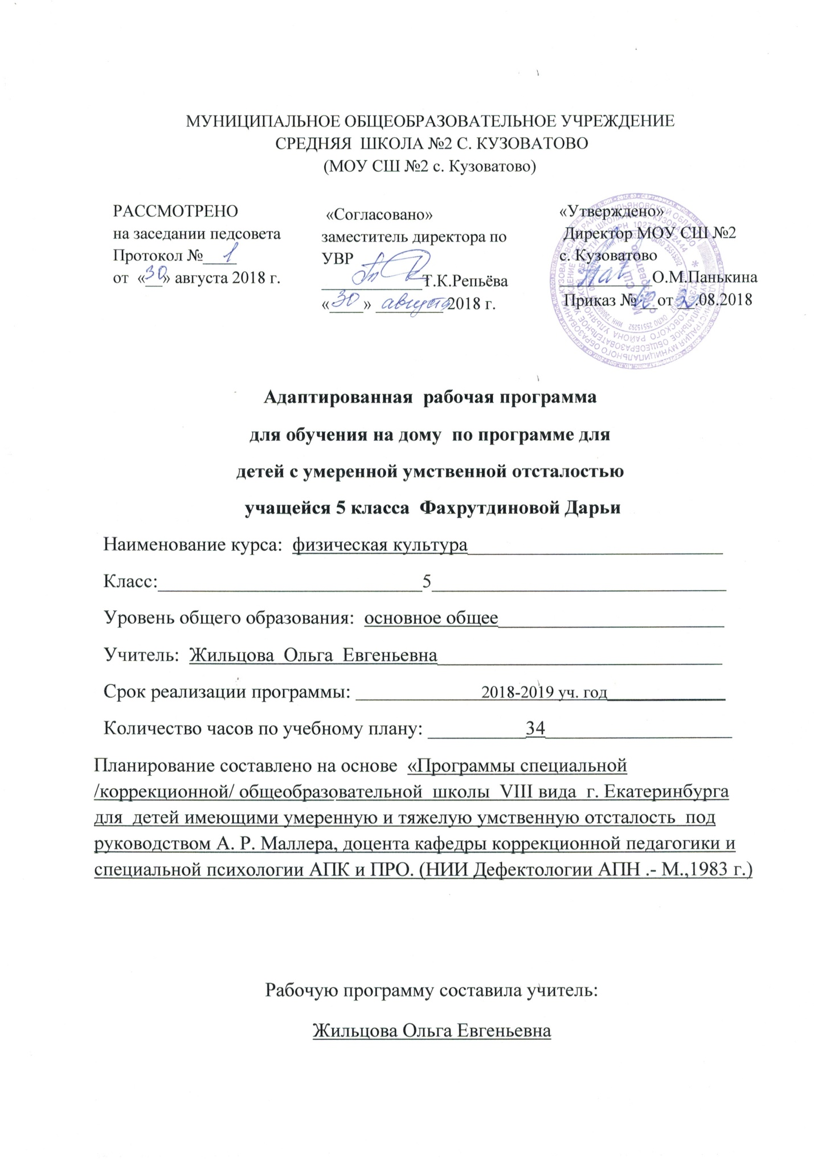

Рабочая программа по физической культуре для 5 класса , для детей с умеренной умственной отсталостью разработана на основе

«Программы специальной /коррекционной/ общеобразовательной школы VIII вида г. Екатеринбурга для детей имеющими умеренную и тяжелую умственную отсталость под руководством А. Р. Маллера, доцента кафедры коррекционной педагогики и специальной психологии АПК и ПРО.. (НИИ Дефектологии АПН СССР.- М.,1983 г.)в соответствии с;
- Федеральным законом Российской Федерации от 29 декабря 2012 г. N 273-ФЗ "Об образовании в Российской Федерации";
- Учебным планом МОУ СОШ №2 с.Кузоватово
- Уставом МОУ СОШ 2 с.Кузоватово;
- "Положением о рабочей программе"разработанным в МОУ СОШ №2 с.Кузоватово;
- Годовым календарным графиком МОУ СОШ №2 с.Кузоватово;
адаптирована для ученицы 5 класса индивидуального обучения на дому в соответствии с психо – физическими и интеллектуальными особенностями данного ученика.
Цель:
- укрепление здоровья, физического развития и повышение работоспособности обучающихся.
Задачи:
- развивать и совершенствовать двигательные умения и навыки;
- развивать чувства темпа и ритма, координации движений;
- формировать навыки правильной осанки;
- формировать у обучающегося устойчивую мотивацию на здоровый образ жизни.

1. Планируемые результаты освоения учебной программы
Обучающийся должен уметь:
- выполнять простейшие задания по словесной инструкции учителя; выполнять
команды "Направо!", "Налево!", "Кругом!".
- иметь навыки правильного дыхания (по показу учителя);
- действовать под руководством учителя в подвижных играх: ловить и передавать мяч при игре;
- ходить в заданном ритме под хлопки, счёт, музыку;
- выполнять простейшие упражнения в определённом ритме;
Обучающийся должен знать/понимать:
- простейшие исходные положения при выполнении обще развивающих упражнений и движения в различных пространственных направлениях (вперёд, назад, в сторону, вверх, вниз);
- команды "Направо!", "Налево!", "Кругом!".
2. Содержание учебного предмета
Дыхательные упражнения.
Правильное дыхание при выполнении простейших упражнений вместе с учителем.
Повторение и совершенствование основных движений, выполнение их в разном темпе, сочетание движений туловища и ног с руками. Круговые движения руками. Опускание на одно колено с шага вперед и назад. Из положения «стойка ноги врозь» поочередное сгибание ног. Взмахи ногой с сторону у опоры. Лежа на спине – «велосипед». Упражнение на расслабление мышц.
Упражнения на формирование правильной осанки. Из стойки у вертикальной плоскости в положении правильной осанки, поочередное поднимание ног, согнутых в коленях. Удержание на голове небольшого круга с сохранением правильной осанки.
Ритмические упражнения. Элементарные движения с музыкальным сопровождением в различном темпе.
Прикладные упражнения.
Построения, перестроения.
Размыкание на вытянутые руки вперед по команде учителя. Повороты направо, налево с указанием направления учителем. Равнение по носкам в шеренге. Выполнение команд: «Становись!», «Разойдись!», «Равняйсь!», «Смирно!».
Ходьба и бег. Ходьба, начиная с левой ноги. Ходьба с носка. Бег парами наперегонки. Бег в медленном темпе с соблюдением строя.
Прыжки. Прыжки на одной ноге с продвижением вперед. Прыжок в длину с шага. Прыжок в высоту с шага Прыжок, наступая. Прыжок боком с опорой на руки.
Броски, ловля, передача предметов, переноска груза. Сгибание, разгибание, вращение кисти, предплечья и всей руки с удержанием мяча. Перекладывание мяча из руки в руку перед собой и над головой. Подбрасывание мяча перед собой и ловля его. Метание мяча в горизонтальную цель. Метание мяча из-за головы с места на дальность. Высокое подбрасывание мяча и ловля его после отскока от пола. Удары мяча об пол двумя руками. Переноска одновременно нескольких предметов различной формы. Перекладывание палки из одной руки в другую. Подбрасывание палки вертикально вверх и ловля ее двумя руками.
Равновесие. Ходьба с предметом (мяч, палка, флажки, обруч). Поворот кругом переступанием .

3. Тематическое планирование

Раздел рабочей программы | Количество часов
Дыхательные упражнения | 2
Упражнения на формирование правильной осанки | 2
Ритмические упражнения | 1
Прикладные упражнения.  Построения, перестроения. | 15
Упражнения без предметов. | 5
Ходьба и бег | 1
Прыжки | 1
Броски, ловля, передача предметов, переноска грузов. | 6
Равновесие | 1
 | 34ч

